QUIZ 8º ANO – CIÊNCIAS 2º BIMESTRE

1. (Enem – 2014) Observe a imagem a seguir.

Imunobiológicos:
diferentes formas de produção, diferentes aplicações
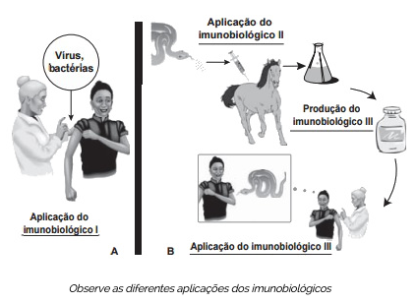

Embora sejam produzidos e utilizados em situações distintas, os imunobiológicos I e II atuam de forma semelhante nos humanos e equinos, pois:

a) conferem imunidade passiva.
b) transferem células de defesa.
c) suprimem a resposta imunológica.
d) estimulam a produção de anticorpos.

2. (Enem 2011) Os sintomas mais sérios da Gripe A, causada pelo vírus H1N1, foram apresentados por pessoas mais idosas e por gestantes. O motivo aparente é a menor imunidade desses grupos contra o vírus. Para aumentar a imunidade populacional relativa ao vírus da gripe A, o governo brasileiro distribuiu vacinas para os grupos mais suscetíveis.
A vacina contra o H1N1, assim como qualquer outra vacina contra agentes causadores de doenças infectocontagiosas, aumenta a imunidade das pessoas porque:

a) estimula a produção de anticorpos contra o agente causador da doença.
b) estimula a produção de glóbulos vermelhos pela medula óssea.
c) possui linfócitos B e T que neutralizam o agente causador da doença.
d) possui anticorpos contra o agente causador da doença.

3. Nas ações do sistema imune, são necessárias proteínas (anticorpos) para combater os patógenos. Mas nem todas as células dos leucócitos podem produzi-los. Que linfócito é capaz de fazer isso?

a) Linfócitos T
b) Linfócitos B
c) Macrófagos
d) Eosinófilos

4. (PUC-RJ) Consideramos uma vacina um material que contém:

a) anticorpos contra determinado patógeno, que estimulam a resposta imunológica do indivíduo.
b) anticorpos contra determinado patógeno produzidos por outro animal e que fornecem proteção imunológica.
c) um patógeno vivo enfraquecido ou partes dele para estimular a resposta imunológica, mas não causar a doença.
d) células brancas produzidas por animais, que se multiplicam no corpo do indivíduo que recebe a vacina.

5. (PUC-MG) Gripe e AIDS são doenças provocadas por vírus. Entretanto, a gripe tem uma evolução benigna, e a AIDS não. Isso ocorre porque:

a) o vírus da gripe é mais fraco que o vírus da AIDS.
b) o vírus da AIDS destrói as células responsáveis pela defesa imunológica.
c) nosso organismo já é naturalmente imune ao vírus da gripe.
d) os mecanismos de infecção são diferentes.

RESPOSTAS: 1.d; 2. a; 3. b; 4.c; 5. b

